[Tiêu đề của sách nhỏ quảng cáo]
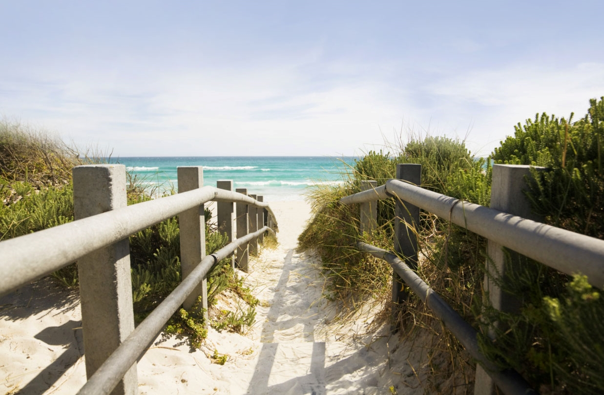

[Hãy quảng cáo ưu đãi tuyệt vời tại đây!]
[Không khó để biến sách nhỏ quảng cáo này thành phiên bản của riêng bạn. Để thay thế văn bản chỗ dành sẵn bằng văn bản của riêng bạn, chỉ cần chọn văn bản, rồi bắt đầu nhập. Đừng đưa dấu cách vào bên phải hay bên trái các ký tự trong vùng chọn của bạn.] | [Giá]
[Tải ảnh]  [Để thay thế ảnh bằng ảnh của riêng bạn, chỉ cần xóa ảnh đó, rồi bấm vào Ảnh trên tab Chèn.] | [Hoàn thiện ảnh]  [Bắt đầu với hình ảnh có kích cỡ tương tự để có được kết quả tốt nhất trong bố trí này. Sau đó, bấm chuột phải vào ảnh để dễ dàng sử dụng các tùy chọn Phóng to và Co lại.] | [Thể hiện phong cách của bạn]  [Chọn ảnh, rồi trên tab Định dạng trong Công cụ ảnh, áp dụng kiểu ảnh hoặc co giãn ảnh về kích cỡ cụ thể.]

[Tên công ty]
[Thêm khẩu hiệu của bạn hoặc văn bản kết thúc khác tại đây] | [Email] | [Website] | [Điện thoại]

